2018年磷灰石型生物医用材料学术研讨会
第二轮通知

由南京大学主办、四川大学、中南大学协办的“磷灰石型生物医用材料学术研讨会”将于 2018 年 7月 29日至 31日在南京大学仙林校区化学楼H201报告厅举行。本次学术交流主要围绕两个主题：（1）磷灰石矿物材料加工及磷灰石型生物医用材料的结构、性质与应用的基本关键问题；（2）磷灰石型肿瘤抑制材料结构与性能数据库构建与高通量计算筛选。
本次研讨会特邀十余位学者为大家做主题报告，并邀请相关企业、高校和科研院所研究人员参会。会议期间，还将举办数据库的展示、无机纳米材料计算的培训及上机练习。
我们热忱邀请各位老师和同学报名注册。本次研讨会注册费为1200元/人（学生为800元/人）。请参会的老师和同学自备笔记本电脑，届时可以登录到南京大学计算服务器上使用计算模拟软件和数据库。

邀请报告人
孙国荣 研究员 （美国Texas A&M大学化学系）
杨明理 教授 （四川大学物理科学与技术学院）
朱向东 教授 （四川大学生物材料工程研究中心）
徐定国 教授 （四川大学化学学院）
杨 晓 副教授 （四川大学生物材料工程研究中心）
孙 伟 教授 （中南大学资源加工与生物工程学院）
肖 奇 副教授 （中南大学资源加工与生物工程学院）
刘建军 研究员 （中科院上海硅酸盐研究所）
张 余 主任医师 （广州军区总医院）
夏敬源 教授级高工（云南磷化集团）
李 伟 教授 （南京大学地球科学与工程学院）
魏海珍 教授级高工（南京大学地球科学与工程学院）
数据库与无机材料计算培训
张晨阳（中南大学资生院讲师、硕导、南京大学理化所博士、美国威斯康星-麦迪逊博士后）
柳平英（景德镇陶瓷大学材料科学与工程学院讲师 、南京大学理化所博士）
王黎成（南京大学计算机科学系研究生）

注册费缴纳方式
请将参会回执发送至会议专用邮箱lsqc@nju.edu.cn以完成注册。
会议注册费的缴纳可采用在线缴费或现场刷卡的形式，不接受现金支付。
会议注册成功后，在线缴费的具体方法将发送至注册参会时使用的邮箱。如果您没有收到付款码和说明，请联系会务组。也可以在会议报到当天刷卡或在线支付。
发票信息请提供统一社会信用代码。请在发票信息中提供了税号的代表与单位确认能否顺利报销。若报销有困难，请与会务组联系。
会议筹备组
南京大学化学化工学院、南京大学匡亚明学院、四川大学、中南大学
通讯地址：南京市栖霞区仙林大道163号
会议联系人：
董昊 Tel: 13913952818
张莉 Tel: 15928447002
张晨阳 Tel/WeChat:15573156566
会务专用电子邮箱：lsqc@nju.edu.cn

磷灰石型生物医用材料学术研讨会
会议日程
7月29日报到注册
南京大学仙林校区 国际交流会议中心
7月30日上午
南京大学化学楼H201报告厅（8：15在国际会议中心上车前往）
主持人：马晶（南京大学化学化工学院）
8：30 - 9：10 | 孙国荣 | Advanced Technologies by Intricate Molecular Brush Architectures
9：10 - 9：50 | 刘建军 | 兼具肿瘤治疗与修复材料的高通量制备与表征技术探索
9：50 - 10：10 | 合影、茶歇
主持人：郭鸣明（西南大学化学化工学院）
10：10 - 10：50 | 朱向东 | 羟基磷灰石纳米粒子的制备及其抗肿瘤作用
10：50 - 11：30 | 张 余 | 骨肿瘤临床效果与材料工程的几点思考
11：30 - 12：10 | 李 伟 | 羟基磷酸钙的界面合成与固体核磁共振表征
7月30日下午
南京大学化学楼H201报告厅（13：50在国际会议中心上车前往）
主持人：张莉（四川大学物理科学与技术学院）
14：00-14：40 | 杨明理 | 纳米羟基磷灰石的计算研究
14：40-15：20 | 徐定国 | I型胶原表面的磷酸钙成核动力学模拟研究
15：20-15：50 | 杨 晓 | 纳米钙磷材料在骨修复中的应用
15：50-16：20 | 肖 奇 | 磷酸钙纳米空心球控制合成及其载药性能
主持人：张晨阳（中南大学资源加工与生物工程学院）
16：40-17：20 | 孙 伟 | 矿物医药研究的继承与创新
17：20-18：00 | 夏敬源 | 磷灰石及磷矿物加工方法与技术
18：00-18：40 | 魏海珍 | 磷灰石矿物同位素地球化学指标以及指示意义

付款方式
非南京大学参会代表注册费缴纳7月28日前请通过网上支付。会议费的付款方式确认为三种：1、支付宝（针对学生没有公务卡的）2、网银支付（公务卡或银行卡）3、现场POS刷卡。参会人员都需在系统登记注册，尽量在线上支付，以便提前准备发票。
1）在线缴费的具体方法请见下面“网上支付”详细流程。
2）可在会议报到当天凭工作人员生成的付款码现场网上缴费（可以是公务卡的网银或者关联的支付宝），因财务制度规定，原则上现场不接受现金注册，敬请谅解。
3）发票信息请提供统一社会信用代码并与单位确认能否顺利报销。若报销有困难，请尽快与会务组联系。

网上注册支付流程：
1、登录南京大学财务处网站网址http://pay.nju.edu.cn/ →选择注册报名，
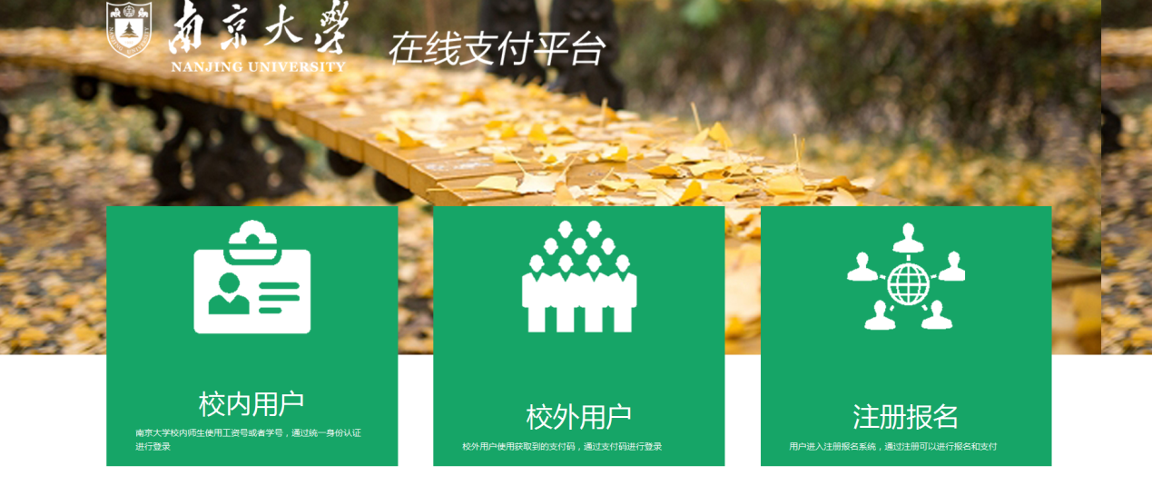
2、进入支付平台之后，新用户选择右上角的注册
3、注册一个用户
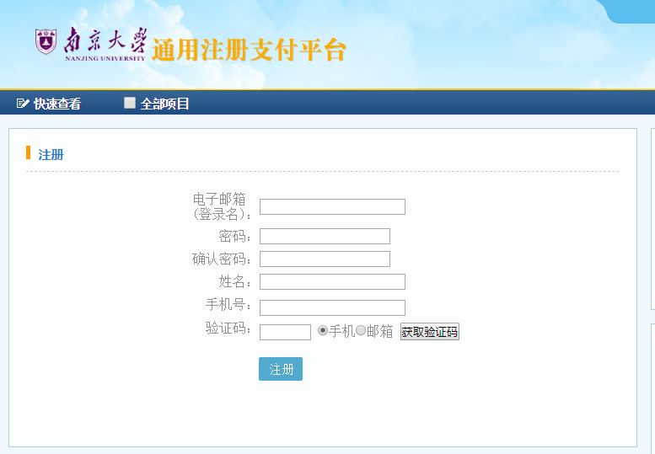
4、注册成功后回到步骤2的登录界面，选择“用户登录”，登录成功后选择本会议
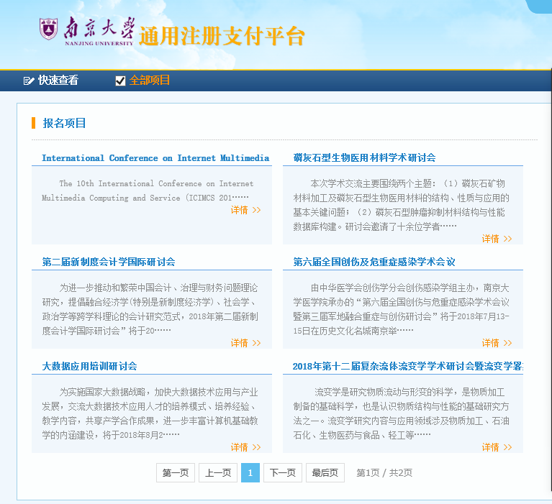
5、进入会议之后，选择我要付款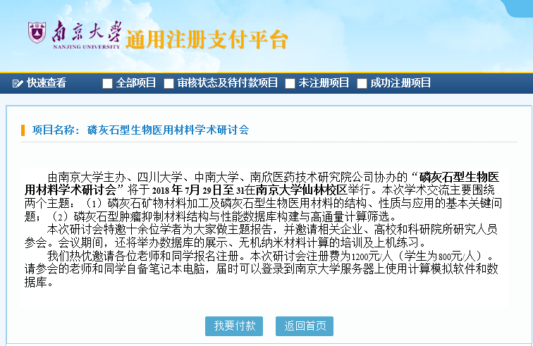
6、填写会议信息，“*”栏目必须填写
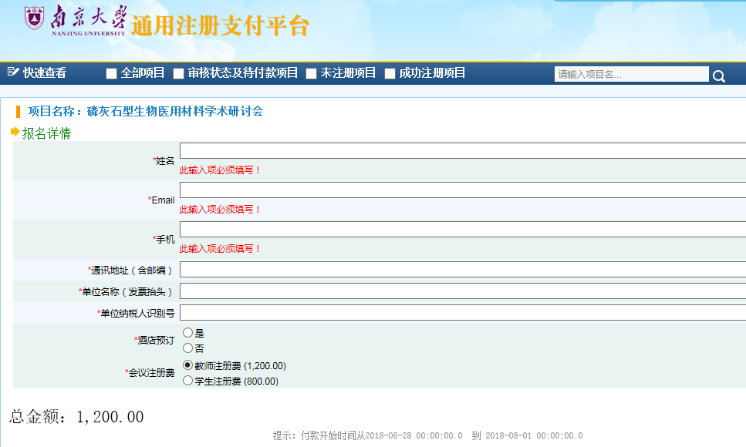
7、确认填写信息，如无需修改，选择付款：
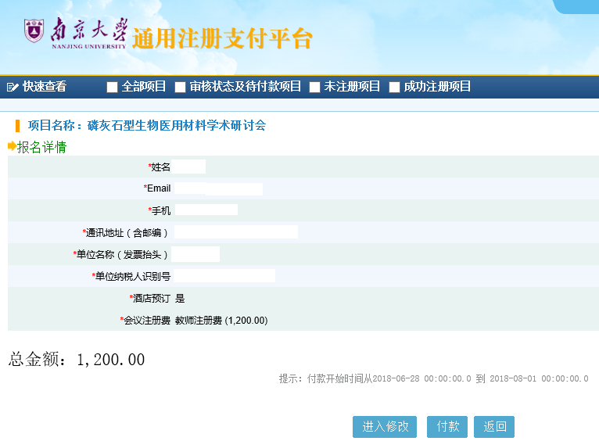

8、进入付款界面，选择您合适的支付方式缴费：
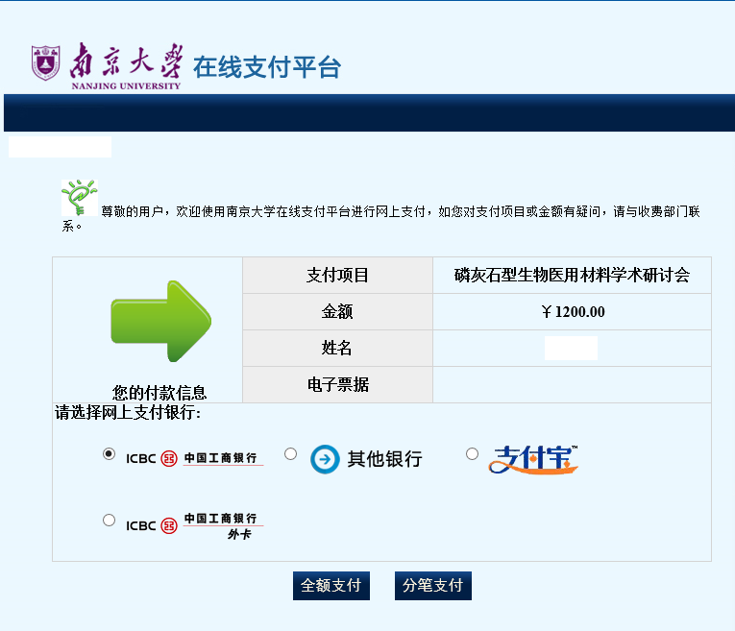
7月28日前未成功缴费的人员，可于7月29日（会议报到时间）当日（14：00-20：00）在会场凭工作人员生成的缴费码现场网上缴费（可以通过您的网上银行或者支付宝，如需使用支付宝关联公务卡的，请您提前关联好），同时提供发票信息和邮寄地址。发票将在会后邮寄给您。

南京大学参会代表注册费缴纳一律通过校内转账完成。请校内参会代表在网上报名成功之后通过校内转账方式缴费，切勿通过在线支付平台缴费。校内转账专用账号：0205182001，转帐单请备注rheo+所有参会者姓名及金额（例如：rheo张三1200、李四800），转账完成请将转账单第三联交至化学楼H205洪张俊老师处（或化院4楼G404）。

南京大学化学化工学院
四川大学
中南大学

交通信息
南京大学仙林校区国际会议中心
交通方式：地铁二号线南京大学仙林校区站，步行约500米
现场联系人：董昊13913952818
